GIÁO ÁN SỐ: 06 Thời gian thực hiện : 4 giờ
Tên bài học trước : Quản trị máy chủ FTP Server.
Thực hiện ngày: 12/01/2024

BÀI 3: QUẢN TRỊ MÁY CHỦ FTP SERVER

- Mục tiêu :
Học xong bài này học viên sẽ có khả năng:
  - Trình bày được các thành phần có trong hệ thống FTP; Nguyên tắc hoạt động của các dịch vụ trong hệ thống FTP Server;
  - Xác định được một số thuộc tính cơ bản trên hệ thống FTP;
  - Giải thích được các lưu ý khi truyền dữ liệu qua FTP;
  - Cài đặt và cấu hình FTP Server;
  - Tập trung, có ý thức, nghiêm túc, chuyên cần thực tập;
  - Thực hiện các thao tác an toàn cho người và thiết bị nơi thực tập gọn gàng sạch sẽ.
- Đồ dùng và trang thiết bị dạy học:
  - Giấy A4, các loại giấy;
  - Các hình vẽ ví dụ minh hoạ;
  - Các thiết bị mạng;
  - Phần mềm VMWare Workstation, NetSupport sử dụng hỗ trợ trong giảng dạy;
  - Mạng máy tính kết nối Internet;
  - Đĩa CD Windows Server 2003/2008/2012; Microsoft Exchange Server 2007;
  - Bảng, bút lông, máy tính nối mạng, máy chiếu (Projector;
  - Giáo án, giáo trình, tài liệu tham khảo, tài liệu học tập.
- Hình thức tổ chức dạy học:
  - Hướng dẫn: Tập trung.
  - Thực tập: Mỗi học sinh, sinh viên/ 1 máy tính
I/. ỔN ĐỊNH LỚP: Thời gian: 5 phút
  - Điểm danh;
  - Hướng dẫn cách chia nhóm học tập;
  - Nhắc nhở về làm việc nhóm trong thời gian học.
II/. THỰC HIỆN BÀI HỌC: Thời gian: 235 phút
TT | NỘI DUNG | HOẠT ĐỘNG DẠY HỌC |  | THỜI GIAN
TT | NỘI DUNG | HOẠT ĐỘNG CỦA GIÁO VIÊN | HOẠT ĐỘNG CỦA HỌC SINH
A | Dẫn nhập: | - Cho ví dụ, khi người dùng muốn gửi một hoặc nhiều dữ liệu cho người bạn của mình ở ngoài hệ thống mạng. Khi đó, ta phải sử dụng dịch vụ truyền file (FTP).  - Ghi tên bài học mới.  - Phát tài liệu học tập. | - Lắng nghe.  - Quan sát, ghi chép.  - Nhóm trưởng phát. | 10’
B | Giới thiệu chủ đề:
 | - Cài đặt dich vụ FTP | - Thuyết trình.  - Đào thoại và đặt câu hỏi về giao thức FTP.  - Nhận xét, giảng giải. | - Lắng nghe.  - Lắng nghe, ghi chép.  - Lắng nghe, ghi nhận. | 25’
 | - Cấu hình dich vụ FTP. | - Thuyết trình.  - Trình bày các bước cấu hình dịch vụ FTP trên máy chủ Windows 2008.  - Đặt câu hỏi về bước quan trọng trong cấu hình dịch vụ FTP.  - Nhận xét, giảng giải. | - Lắng nghe.  - Lắng nghe, ghi nhận.  - Lắng nghe, ghi nhận và trả lời câu hỏi.  - Lắng nghe, ghi chép. | 25’
C | Giải quyết vấn đề:
 | 1. Cài đạt dịch vụ FTP  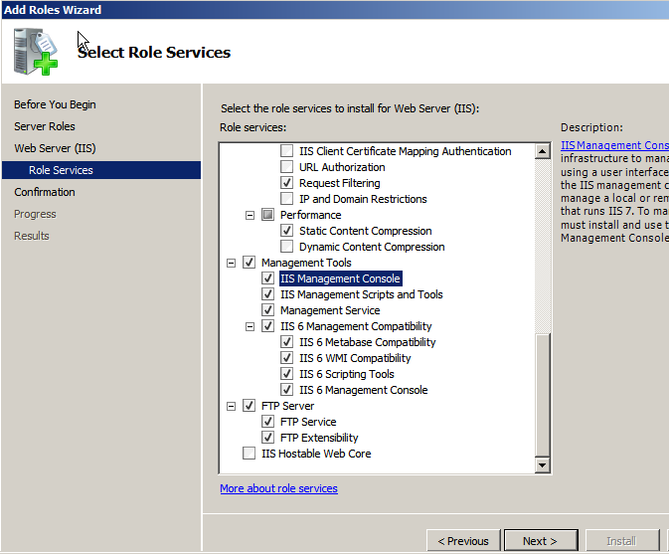 | - Thuyết trình.  - Minh họa, các bước cài đặt dịch vụ FTP.  - Yêu cầu thực hiện dịch vụ FTP cho máy FTP.  - Quan sát, nhận xét. | - Lắng nghe.  - Quan sát, ghi nhận và đặt câu hỏi nếu chưa rõ.  - Thực hiện cài đặt dịch vụ FTP cho máy chủ FTP.  - Lắng nghe, ghi nhận. | 30’
 | 2. Cấu hình dịch vụ FTP.  - Tạo mới FTP site  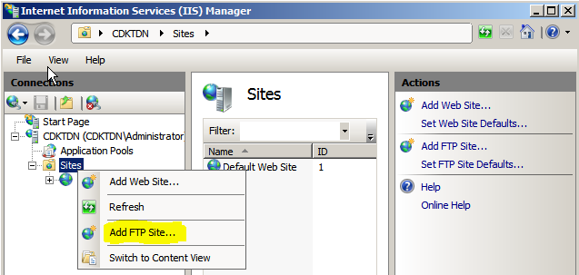  - Tạo và xóa FTP site bằng dòng lệnh  - Theo dõi các user login vào FTP Server  - Điều khiển truy xuất đến FTP site  - Tạo Virtual Directory  - Tạo nhiều FTP site  - Cấu hình FTP User Isolate  - Theo dõi và cấu hình nhật ký cho FTP  - Khởi động và tắt dịch vụ FTP  - Lưu trữ và phục hồi thông tin cấu hình | - Thuyết trình.  - Minh họa các bước cấu hình dịch vụ FTP cho máy chủ FTP.  - Yêu cầu cấu hình dịch vụ FTP cho máy chủ FTP.  - Quan sát thực hiện.  - Nhận xét kết quả thực hiện. | - Lắng nghe, ghi chép.  - Quan sát, ghi nhận và đặt câu hỏi nếu chưa rõ.  - Lắng nghe, ghi nhận yêu cầu cấu hình dịch vụ FTP.  - Thực hiện cấu hình  - Lắng nghe, ghi nhận. | 55’
 | 4. Các lỗi thương gặp và cách khắc phục: | Yêu cầu:  - Các nhóm lần lược đưa ra các ví dụ minh họa những sai hỏng thường gặp khi cài đặt và cấu hình dịch vụ FTP trên máy chủ FTP.  - Yêu cầu các nhóm thảo luận phát hiện ra nguyên nhân của các sai hỏng và cách khắc phục.  - Mời đại diện nhóm lên trình bày.  - Mời các nhóm trình ý kiến bổ sung (nếu có).  - Nhận xét phần trình bày của các nhóm.  - Chính xác hóa kiến thức (kèm theo ví dụ minh họa). | - Chia nhóm, tìm những sai hỏng trong quá trình cài đặt và cấu hình dịch vụ FTP trên máy chủ FTP.  - Lắng nghe, thảo luận nhóm để tìm ra nguyên nhân sai hỏng và trình bày cách khắc phục.  - Đại diện nhóm trình bày.  - Các nhóm bổ sung câu trả lời (nếu có).  - Lắng nghe, ghi chép.  - Quan sát, ghi nhận. | 50’
D | Kết thúc vấn đề:  1. Củng cố kiến thức: | - Thuyết trình, giảng giải các bước cài đặt và cấu hình FTP Server. | - Lắng nghe, ghi chép | 30’
 | 2. Củng cố kỹ năng: | - Thuyết trình  - Trình bày các bước chính trong quá trình cài đặt và cấu hình dịch vụ FTP.  - Yêu cầu:  - Tạo Virtual Directory.  - Tạo nhiều FTP site.  - Cấu hình FTP User Isolate.  - Theo dõi và cấu hình nhật ký cho FTP.  - Nhận xét kết quả thực hiện.  - Giải đáp thắc mắc;  - Giao bài tập về nhà. | - Lắng nghe, ghi chép.  - Lắng nghe, ghi nhận và thực hiện lại tạo FTP site.  - Lắng nghe, ghi nhận các yêu câu.
E | Hướng dẫn tự học: | - Cài đặt và cấu hình FTP Server chạy online. | - Lắng nghe, ghi chép. | 10’
III/. RÚT KINH NGHIỆM TỔ CHỨC THỰC HIỆN

TRƯỞNG KHOA Ngày 29 tháng 12 năm 2023.
(Ký duyệt) Chữ ký giáo viên

THÁI QUỐC THẮNG THÁI QUỐC THẮNG

